Музыкальный спектакль
«Морковкина свадьба»
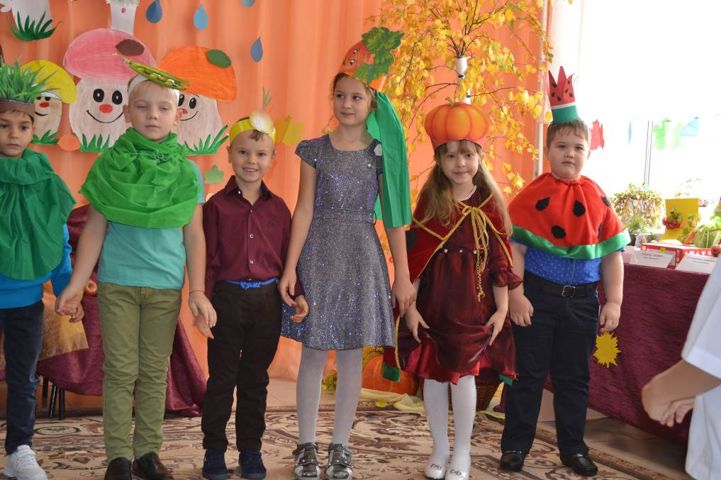
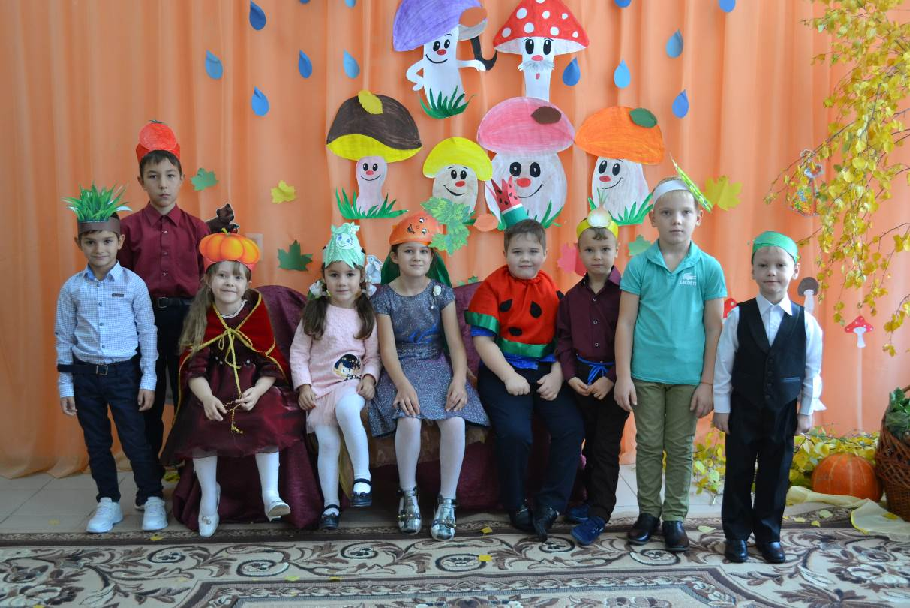
2020г. Педагог: Лукичева С. Ю.

Ведущий: В Осеннем королевстве, в осеннем королевстве
Порою происходят тысяча чудес!
А Овощи и фрукты там вовсе не продукты,
А превратились в принцев и принцесс!
Звучат фанфары, выходят Арбуз и Тыква, садятся на трон.
Ведущий: А правит в Королевстве – Арбуз Второй!
Арбуз встает и важным голосом отвечает
Арбуз: Я важный, круглый и большой!
Ведущий: Мать королева – Тыква там, добра к большим и малышам!
Тыква встает и представляется
Тыква: Золотистая я Тыква
Очень к солнышку привыкла
Солнышко со мною схоже
На меня оно похоже.
Ведущий: А дочь, красавица Морковка,
Шьет, поет, танцует ловко.
Выходит Морковка к Тыкве и Арбузу, становится в серединку
Морковка:(кокетливо) Все меня Морковь-сестричку
Любят дергать за косичку
Но любому лихачу,
Я понравиться хочу. Ох!
Звучит музыка, Арбуз, Тыква и Морковка садятся на трон
Ведущий: И вот решил Арбуз-отец
Арбуз: Пора ей замуж наконец.
Пошлю гонцов во все концы,
Чтобы примчались женихи!
Звучат фанфары
Ведущий: И в Королевстве Огородном,
Начался переполох.
Собралась у входа в замок
Очередь из женихов.
Звучит музыка, выходит Граф Огурец
Граф Огурец: Я граф Зеленый Огурец.
Хоть немного перезрел,
Не смотря на этот факт,
Так же смел я и умел.
В Королевстве у меня море целого добра,
Что не пожелаешь - есть!
Ведь богатств моих не счесть.
Принес в подарок я вам яблоко музыкальное,
Оно волшебное, танцевальное (отдает Арбузу)
Арбуз Второй: (берёт яблоко, начинает на месте подпрыгивать)
Вот так раз! Вот так раз!
Ноги сами скачут в пляс!
Ведущий: Танцуют все!
Танец «Дружба»
Дети садятся на стульчики, звучит музыка. Выходит Помидор.
Сеньор Помидор: Я благородный Помидор,
Я из Италии сеньор,
И хоть не очень я высокий,
Зато прекрасны мои щеки,
И чуден мой кафтан атласный,
Такой блестящий, гладкий, красный.
К тому ж талантлив я не в меру,
Люблю я музыку в классической манере!
Оркестром дирижирую я ловко,
Тебе сейчас сыграю я, Морковка!
Веселый оркестр
Звучит музыка, входит принц Горох
Принц Горох: Я Принц Горох – стручковый и сладкий,
И мой кафтан такой же гладкий.
А у отца, Царя Гороха,
Земли, богатства очень много.
К тому ж весь род наш обожают,
И все соседи уважают!
Прими Морковка от меня подарок,
Сундучок красивый-яркий,
Если ты грустить начнешь,
Только ключик повернешь
Вмиг горошки прибегут,
Веселить тебя начнут!
Морковка: Ну-ка, милые горошки, выбегайте на дорожку!
Поворачивает ключик у сундучка, звучит волшебная музыка. Появляются девочки-горошинки.
Горошинка 1: А вот и мы, веселые горошки, выбежали на дорожку!
Горошинка 2: Без осеннего дождя мы б не выросли, друзья!
Горошинка 3: Дождь веселый и чудесный. Мы прославим его песней!
Песня «Дождик-непоседа»
Арбуз Второй: (к Морковке) Как я вижу, женихи
Достойны все твоей руки,
Но выбрать ты сама должна
Себе по сердцу жениха.
Морковка: Ой, выбрать мне совсем не просто,
Один подходит мне по росту, (к Гороху)
Другой - румяный, озорной, (к Помидору)
А третий, как отец родной.(к Огурцу)
Но сердце - то пока молчит,
И ничего не говорит.
( Арбуз Второй и Морковка садятся на трон, женихи огорченные садятся на свои места)
Звучит музыка, выходит лук
Лук: Ни граф я, ни маркиз,
А просто Лук,
Но я Царевне верный друг.
Веселый, быстрый, озорной,
Прошу, Морковка, будь со мной!
Садится на колено, целует руку Морковке.
Морковка: (выбегает к Луку) Ах, мне не надо никого!
Выйду только за него!
Пусть в кармане ни гроша,
Зато улыбка хороша!
Арбуз Второй: Ни за что! И никогда!
Не пойдешь за бедняка!
Морковка сердится, садится на трон, Лук огорчился, уходит,
садится на стульчик
Звучит музыка
Королева Тыква: Что за шум там, что за гром? Опять свита с женихом?
Выходят царь Пырей.
Пырей: Я царь Пырей из царства сорняков
Могуч, красив – вот я каков.
Ползу-ползу я под землей,
Никто не справится со мной.
Слыхал я, в вашем Огороде,
Невеста появилась, вроде.
Красива, высока, стройна,
Умна, приветлива она.
Как раз такая вот жена
Царю Пырею и нужна!
Морковка: Ну, нет уж, с сорняком дружить, уж лучше вовсе и не жить!
Пырей: Но если не пойдешь добром,
Тогда мы силою возьмем!
(подходят к Морковке и за руку тащит её )
Морковка: Ах, женихи, мне помогите, от сорняка освободите!
Граф Огурец: Да староват я для боёв! Жениться только я готов!
Помидор и Горох (вместе): Боимся мы кафтаны новые,
Испортить в битве столь суровой!
Королева Тыква: О! Я прошу вас, помогите, и дочь мою освободите!
Выбегает Лук
Лук: Не плачьте вы, отец и мать!
Морковку буду защищать.
Эй, Пырей, ты выходи!
И бой со мною ты прими!
Танец «Бой Лука и Пырея»
Ведущий: И долго бились Лук с Пыреем,
Но сказка- то идет быстрее.
Последний раз ударил Лук,
И сорняки пропали вдруг!
А Лук к Морковке подошел,
К родителям её повел.
Морковка: Прошу вас мама и отец, хочу я с Луком под венец.
Арбуз Второй: Ну значит, так тому и быть,
Пора веселье заводить
Эй, музыканты, заиграйте,
Веселый танец начинайте!
Ведущий: Все Королевство Огород,
На свадьбе пляшет и поёт!

